1 – Réaliser une transformation graphique

Lorsque la distribution n’est pas normale, on peut transformer la variable Z(x) vers Y(x) qui lui suit une distribution normale. La transformation gaussienne se fait habituellement sous forme graphique. Voici un exemple avec les données ponctuelles de Dallas pour le plomb :

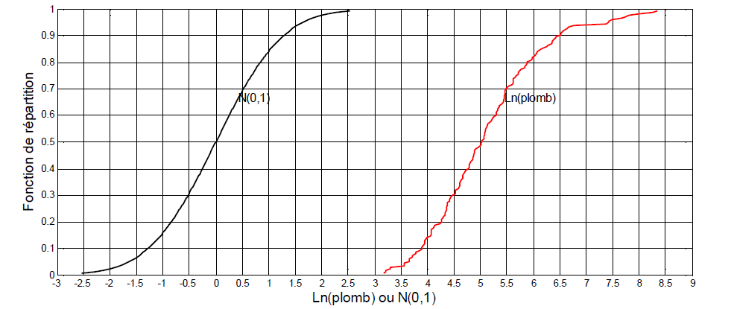

a) On a observé Pb=665 ppm. Quelle valeur N(0,1) doit-on associer à cette valeur de Pb pour la simulation? Pour Pb=90 ppm.

b) On a simulé la valeur normale 0.5. Quelle valeur de Pb doit-on associer à cette valeur simulée ? Pour N(0,1)= -2.

c) Pour représenter la teneur en plomb d’un bloc de 30m x 30m, on simule 25 valeurs normales corrélées sur autant de points d’une grille centrée dans le bloc. Doit-on :
i. faire la moyenne des valeurs normales et appliquer la transformation inverse à cette moyenne pour obtenir Ln(Zv) puis évaluer l’exponentielle ;
ii. transformer chaque valeur normale en Ln(plomb) et faire la moyenne des 25 valeurs avant de prendre l’exponentielle ;
iii. transformer chaque valeur ponctuelle vers Ln(plomb), évaluer l’exponentielle pour chaque valeur séparément et faire la moyenne des 25 valeurs de plomb obtenues ?
Pourquoi?

2 – Effectuer une simulation de Cholesky, méthode LU, et comprendre intuitivement comment réaliser un conditionnement exact avec la méthode LU.

On veut simuler une variable Z en trois points distincts (cas stationnaire) par méthode de Cholesky. On a construit la matrice de covariance K et effectué la décomposition K=LL’. On a trouvé :

$$L=\left(\begin{matrix}2.8284 & 0 & 0 \\ 1.4142 & 2.4495 & 0 \\ 1.0607 & 1.4289 & 2.1985\end{matrix}\right)$$

a) Quel est le palier du variogramme simulé ?

b) Quel est la covariance entre Z₂ et Z₃ ?

c) On tire d’une N(0,1) le vecteur de v.a. $Y=\left(\begin{matrix}1.52485 \\ -0.5896 \\ 0.2485\end{matrix}\right)$. Quelle est la valeur simulée pour Z₃ ?

d) On a observé Z₁=2. Que devient la valeur de Y₁ pour que la simulation soit conditionnelle ?

e) On a observé Z₁=2. Que devient la covariance (conditionnelle) entre Z₂ et Z₃ sachant cela ?

3 – Réaliser une étape intermédiaire de la simulation séquentielle gaussienne, méthode SGS

La méthode de simulation SGS consiste à :
i. choisir un point à simuler ;
ii. estimer par krigeage simple la distribution conditionnelle de la variable en ce
point compte tenu des observations connues ;
iii. tirer aléatoirement une valeur de la distribution conditionnelle et ajouter cette valeur à l’ensemble des données observées et des données déjà simulées ;
iv. répéter les trois étapes pour chaque point restant à simuler.

a) Expliquez pourquoi cet algorithme assure que chaque réalisation respectera les données observées aux points échantillons.

b) On applique l’algorithme pour simuler le champ de concentration de Dallas (Ex1). Trois points sont déjà simulés dans l’espace normal $(Y\left(x_{1}\right)=1.24,Y\left(x_{2}\right)=0.11,Y\left(x_{3}\right)=-0.57)$ et nous cherchons à simuler le quatrième. Que vaut la valeur estimée $Y^{*}(x_{4})$ et la variance de krigeage $σ_{ks}^{2}$ si le système de krigeage simple est le suivant :

$\left(\begin{matrix}1 & 0.548 & 0.256 \\ 0.548 & 1 & 0.345 \\ 0.256 & 0.345 & 1\end{matrix}\right)\left(\begin{matrix}λ_{1} \\ λ_{2} \\ λ_{3}\end{matrix}\right)=\left(\begin{matrix}0.347 \\ 0.148 \\ 0.412\end{matrix}\right)$ ^{avec} $\left(\begin{matrix}λ_{1} \\ λ_{2} \\ λ_{3}\end{matrix}\right)=\left(\begin{matrix}0.3433 \\ -0.1725 \\ 0.3836\end{matrix}\right)$

c) Maintenant, nous cherchons à simuler $Y\left(x_{4}\right).$ Le générateur de nombres aléatoires suivant une loi uniforme (0,1) retourne la valeur 0.25. Que vaut $Y\left(x_{4}\right)$ ? Que vaut $Z\left(x_{4}\right)$? (Indice, il faut utiliser la table de la loi normale)

d) Qu’arrivera-t-il à la taille de la matrice de krigeage simple lorsque l’on simulera le cinquième point ? Quelle implication cela a sur l’application de la méthode sur un champ constitué de milliers de points ?

4 – Comprendre le recuit simulé

À l’itération « n » de l’algorithme, on a FO_{n}=147. Le paramètre de température « t » vaut 20. Déterminer si l’on doit accepter une perturbation candidate si :

a) FOcandidat=135, et rand=0.67 (où rand est un nombre aléatoire tiré d’une loi U(0,1))

b) FOcandidat=158 et rand=0.67

c) FOcandidat=158 et rand=0.43

d) FOcandidat=158, rand=0.43 mais T vaut 10 plutôt que 20.

e) comparant c) et d) comment se comporte l’algorithme au fur et à mesure que l’on décroît le paramètre de température ?

5 – Faire le post-conditionnement par krigeage de simulations non-conditionnelles

a) Compléter le tableau suivant permettant de conditionner une simulation non conditionnelle par post-conditionnement par krigeage.

Point | Valeur observée | Valeur simulée non conditionnelle | Valeur krigée avec les données | Valeur krigée avec les données simulées | Valeur simulée conditionnellement
1 | - | -0.25 | -0.47 | -0.2
2 | - | 1.1 | -0.98 | 0.5
3 | 2.1 | 0.9 | 2.1 | 0.9
4 | - | -0.5 | 0.7 | -0.2
5 | 2.4 | 1.5 | 2.4 | 1.5

